5其它

(1)大学生创新创业训练计划项目：广科机械加工厂
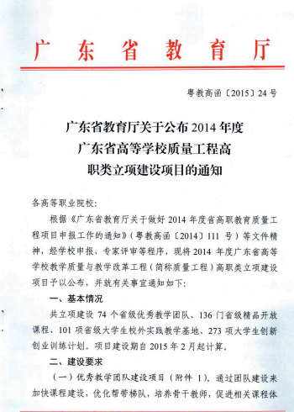
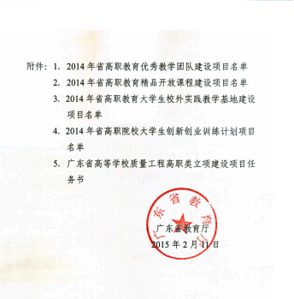

附件4：
2014年省高职教育大学生创新创业训练计划项目建设项目名单
（排名不分先后）
序号 | 申报单位名称 | 项目名称 | 项目负责人
162 | 清远职业技术学院 | 富铁酵母粉剂的生产与营销 | 陈庆彬
163 | 广州工程技术职业学院 | 计算机服务公司 | 曾宇明
164 | 广州工程技术职业学院 | 大学生餐饮服务公司 | 刘婷婷
165 | 广州工程技术职业学院 | 大学生心理素质测评服务公司构建 | 袁辉明
166 | 中山火炬职业技术学院 | Just for you专属护肤化妆品工作室 | 黄和森
167 | 中山火炬职业技术学院 | 茶皂素的提取工艺及生产应用研究 | 郑君儿
168 | 广州工商学院（原广州工商职业技术学院） | 小微企业金融服务创新体制机制设计创业训练项目 | 欧志豪
169 | 广州工商学院（原广州工商职业技术学院） | 箱包设计创新工作室 | 刘鹏伟
170 | 广州工商学院（原广州工商职业技术学院） | “健康随行”咨询公司 | 林 婉
171 | 广州科技职业技术学院 | 阿里巴巴全球速卖通网店---CABEL CONN数据线正品店 | 叶天赐
172 | 广州科技职业技术学院 | 广科机械加工厂 | 陈宏鑫
173 | 广州科技职业技术学院 | 大学生私人订制 | 张炯彬
174 | 广州科技职业技术学院 | 大学园快递资源优化整合 | 杨淳
175 | 广东理工学院（原肇庆科技职业技术学院） | 基于Cocos2d-android引擎的手机游戏设计与开发 | 曾焜锐
176 | 广东理工学院（原肇庆科技职业技术学院） | 基于图像分析的颗粒分析仪的研制 | 黄子杰
177 | 广东理工学院（原肇庆科技职业技术学院） | “有机美丽”知行军团 | 朱金道

(2)大学生创新创业训练计划项目：铜管折弯扩孔机技改
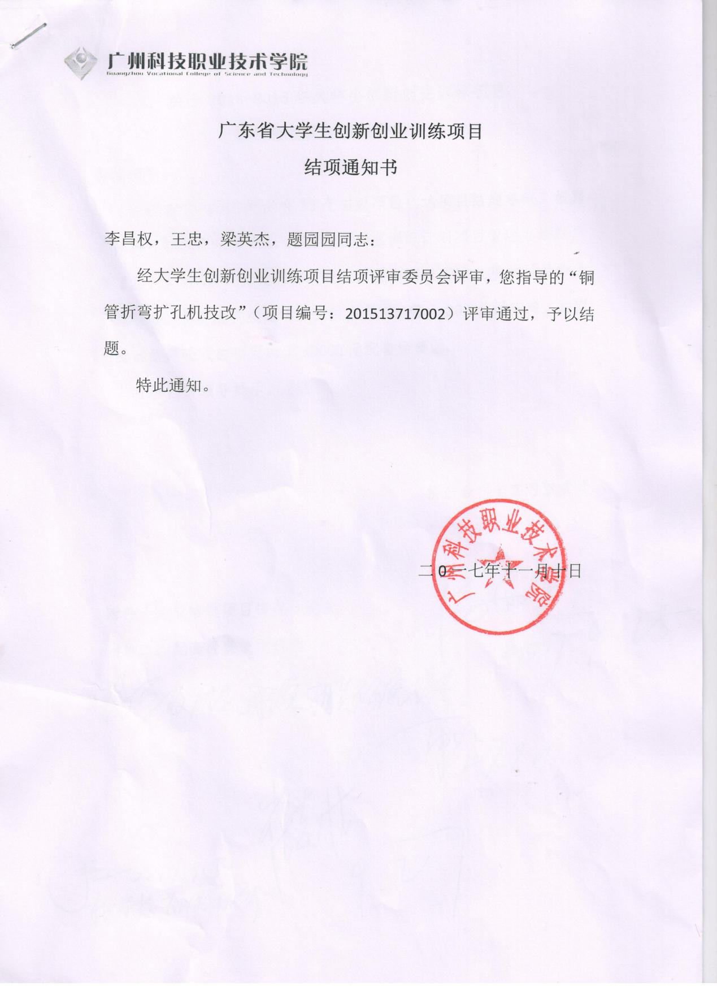

大学生创新创业训练计划项目：油画3D打印机
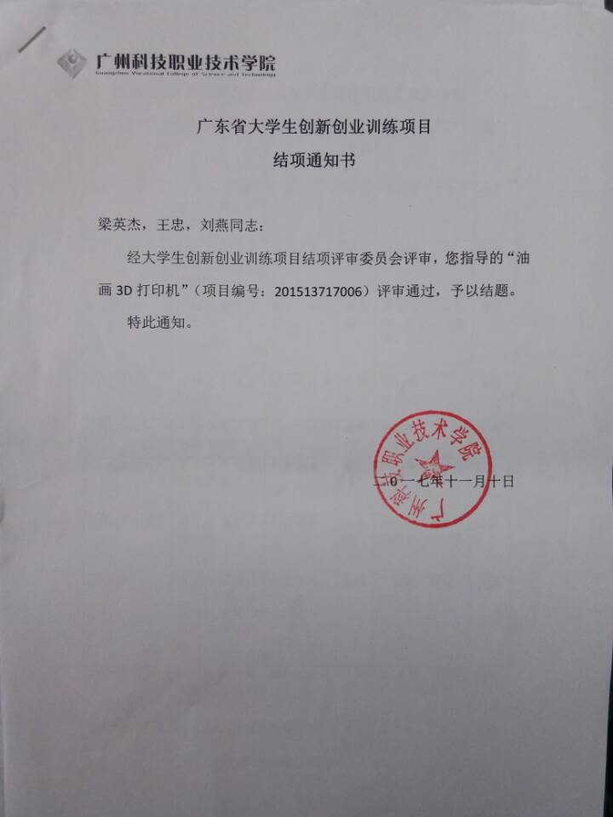

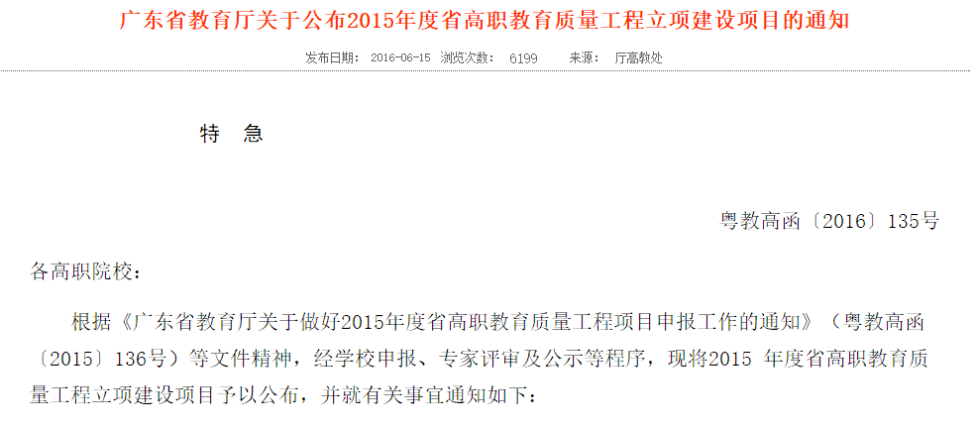
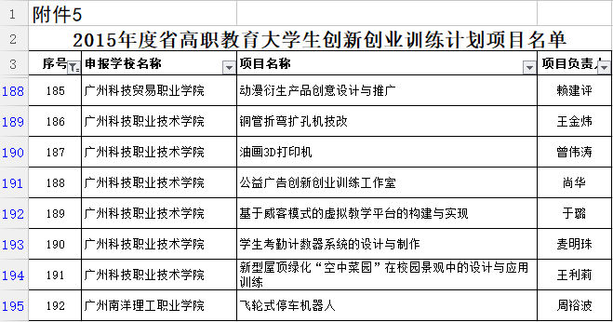

(4)2016年度广东省“攀登计划”大学生科技创新培育专项资金项目：半空心铝型材挤压模的结构研究
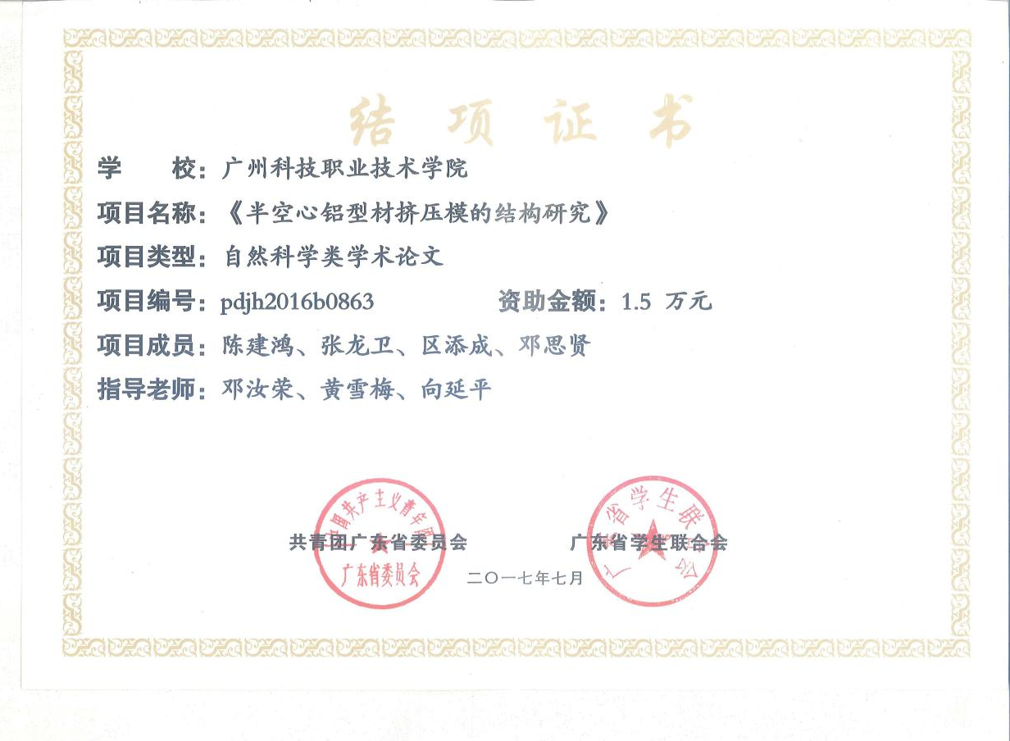

(5)2016年度广东省“攀登计划”大学生科技创新培育专项资金项目：一模多孔铝型材挤压模的设计与制造研究
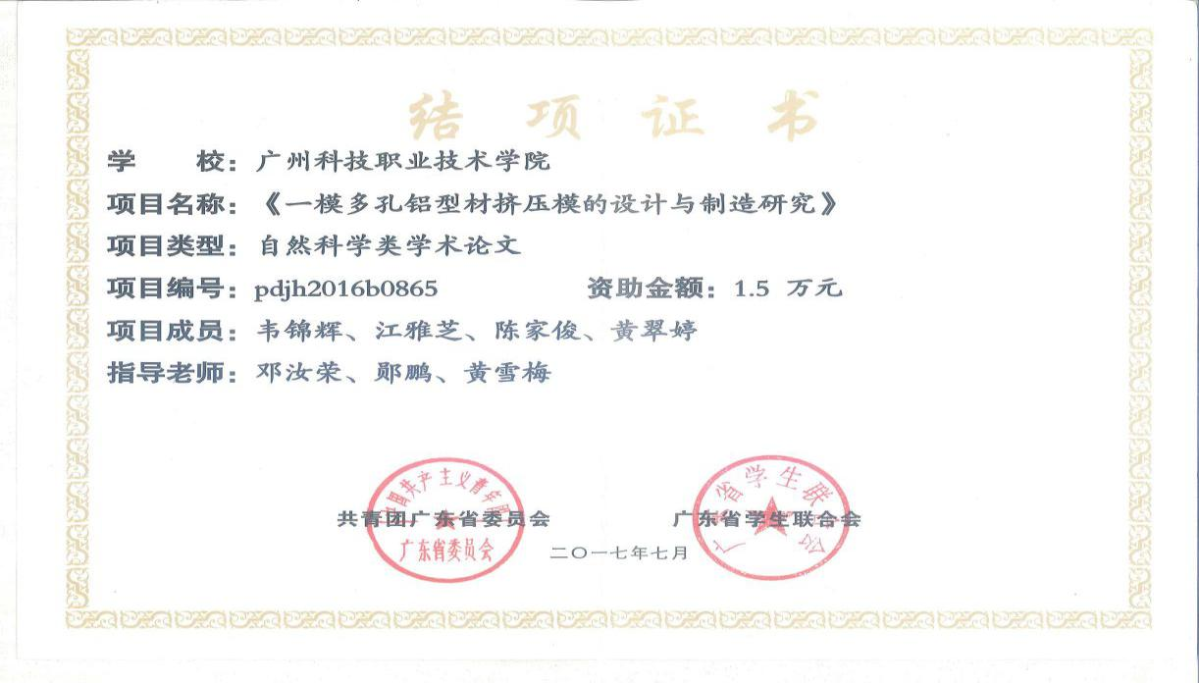

(6)2017年度广东省“攀登计划”大学生科技创新培育专项资金项目：半空心铝型材一模双孔挤压模结构
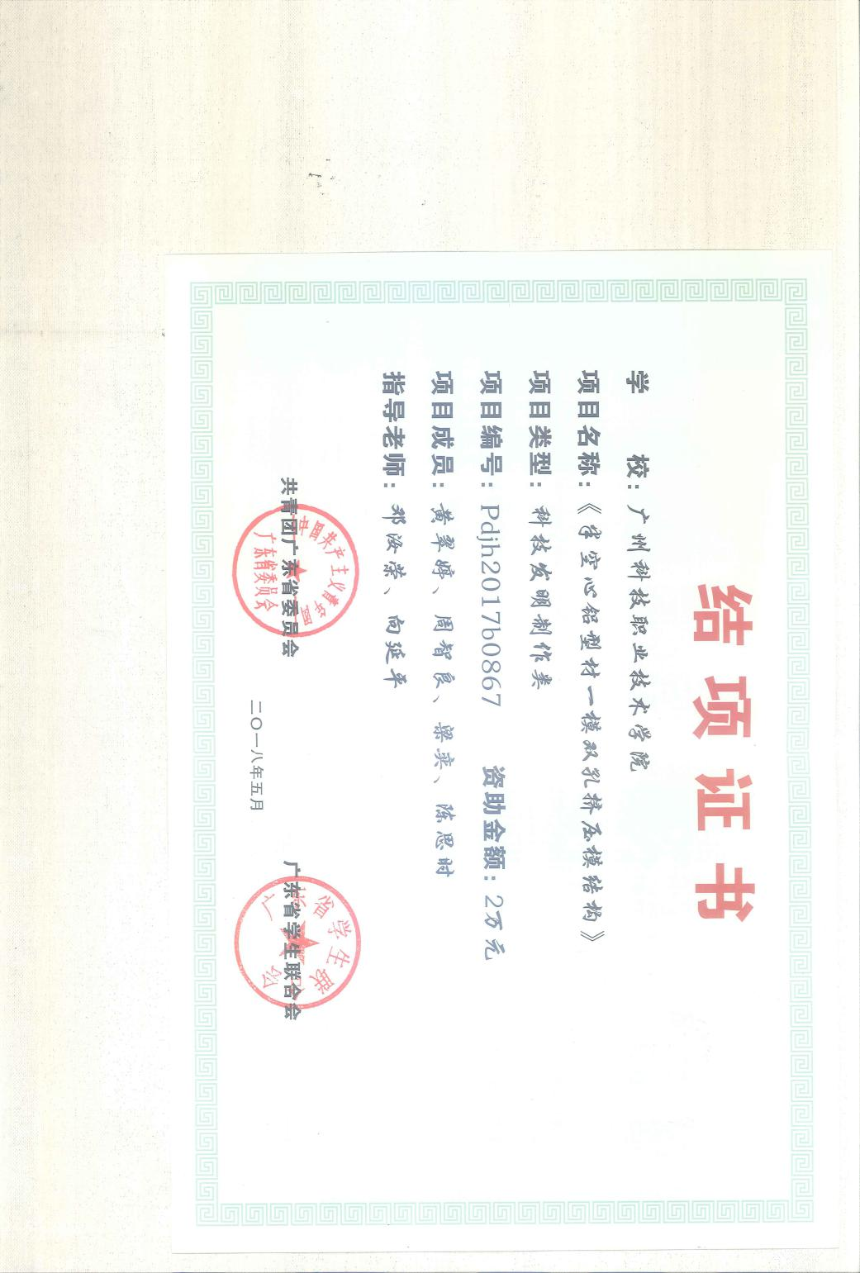

(7)2017年度广东省“攀登计划”大学生科技创新培育专项资金项目：大断面方管铝型材挤压模的结构研究
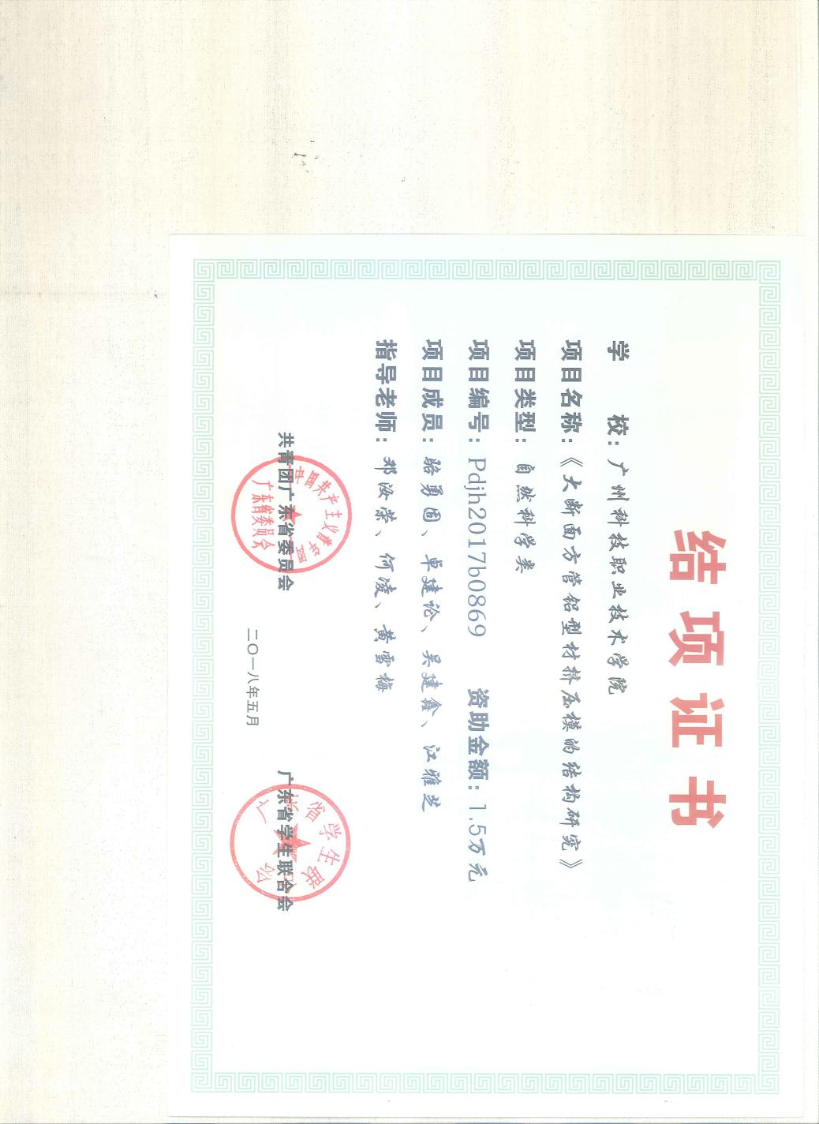

(8)2018年度广东省“攀登计划”大学生科技创新培育专项资金项目：.铝合金推拉窗下横型材挤压模结构的改进

(9)2018年度广东省“攀登计划”大学生科技创新培育专项资金项目：变频技术取代定额制冷系统控制的节能研究
共青团广东省委员会
广东省学生联合会

关于公布2018年度广东大学生科技创新
培育专项资金立项项目的通知

各有关高校团委：
根据《关于开展2018年广东大学生科技创新培育专项资金项目（攀登计划专项）申报的通知》（团粤联发〔2017〕60号），省财政厅、团省委组织开展了2018年广东大学生科技创新培育专项资金立项项目申报、评审工作。截至申报日，广东攀登计划专项资金申报平台共收到申报项目5228个。经专家评审，遴选出拟立项项目1000个，其中重点项目125个，一般项目875个。1月26日至2月1日公示后，省财政厅下发了《关于下达2018年大学生科技创新培育专项资金的通知》（粤财教〔2018〕34号），正式确定2018年度广东大学生科技创新培育专项资金分配方案，现将正式立项项目及资金分配方案进行公布。

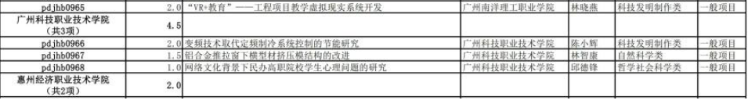

(10)2019年度广东省“攀登计划”大学生科技创新培育专项资金项目：新能源电动汽车铝合金电机外壳挤压模结构的研究
关于公布2019年度广东大学生科技创新培育专项资金资助立项项目及下拨专项资金的通知
各相关高校团委：
根据《关于开展2019年广东大学生科技创新培育专项资金项目（“攀登计划”专项资金）申报的通知》的要求，团省委、省财政厅组织开展了2019年度广东大学生科技创新培育专项资金资助立项项目申报及评审工作。截止2018年11月25日，广东大学生科技创新培育专项资金申报平台共收到申报项目5343个。经专家评审和公示，遴选出拟立项项目1000个，其中重点项目125个，一般项目875个。省财政厅于近期印发了《关于下达2019年度广东大学生科技创新培育专项资金的通知》（粤财教〔2019〕 93号），正式确定2019年度广东大学生科技创新培育专项资金分配方案，现就有关资助资金拨付申请和项目管理培育的工作明确如下：
一、省直单位直管高校专项资金划拨至上一级财政单位
经费下达到位后，相关高校可凭经费拨付通知（详见附件1）到上一级财政单位按要求办理经费申请手续。
二、地市直管高校专项资金划拨至所在地市财政局
经费下达到位后，相关高校可凭经费拨付通知（详见附件1）到所在地市财政局按要求办理经费申请手续。
部属和民办高校专项资金由团省委转拨
各相关高校团委（详见附件2）需向团省委提交以下申请材料：一是根据本校立项项目、项目资助情况和本校对公账户相关信息，统一以学校为单位，形成经费使用申请文件（详见附件3）；二是开具一张相应金额的行政事业单位往来结算票据或发票，（开票名称：共青团广东省委员会、税号：13440000006940490C），明细为“2019年度广东大学生科技创新培育专项资金立项项目资助费用”，并加盖本校财务部门公章。请将上述两份材料于5月12日前一并寄送至团省委学校部，同时将可编辑word版本和pdf文件（盖章扫描版）发送至指定邮箱，文件命名“学校名称+‘攀登计划’经费申请材料”。
四、工作要求
经费下达到位后，各相关高校团委应及时告知项目负责人，并严格根据《广东大学生科技创新专项资金管理办法》有关规定，承担好立项项目的培育、辅导、监督和经费管理工作，为广大师生提供全方位的创新支持和保障，为创新成果的孵化创造有利环境。
（一）项目开展研究前，要对项目负责人进行项目实施注意事项、项目结项要求、如何进行自主的科研创新和科研方案制定、报账流程等方面的培训，指导和督促立项团队依法依规、扎实做好项目研究工作。
（二）项目开展研究后，要严格按照财政专项资金使用范围要求，专款专用，单独列账，独立核算，专项资金主要用于科研业务、差旅会议、实验材料、仪器设备、专家咨询和国际合作与交流等支出。
（三）项目研究完成后，在进行论文发表、成果转化时，需要具体说明立项项目受“2019年广东大学生科技创新培育专项资金”资助并标注项目编号。同时需在规定时间内做好项目总结工作，按照《广东大学生科技创新专项资金管理办法》关于结题验收的要求，主持完成并提交本校立项项目结题验收工作。
附件：1.关于下达2019年度广东大学生科技创新培育专项资金的通知
2.团省委转拨资金的高校名单
3.关于对2019年度广东大学生科技创新培育专项资金的经费申请（模板）
团省委学校部
联 系 人：罗 珂、唐显锋、梁铭升
联系电话：020-87185614
邮 箱：tswkjcx@163.com
邮政编码：510000
地 址：广东省广州市越秀区寺贝通津一号大院团省委学校部

共青团广东省委办公室
2019年4月29日

附件2第35项自然科学类，下面截图：
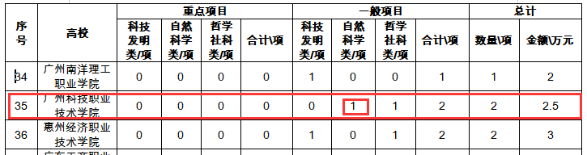

（11）2018年大学生创新创业训练计划项目

